**ИТОГИ**

**СОЦИАЛЬНО-ЭКОНОМИЧЕСКОГО РАЗВИТИЯ**

**АРТЕМОВСКОГО ГОРОДСКОГО ОКРУГА**

**за 1 полугодие 2024 года**

Основные показатели социально-экономического развития Артемовского городского округа представлены в таблице.

|  |  |  |  |
| --- | --- | --- | --- |
|  | **январь-июнь**  **2023 года** | **январь- июнь**  **2024 года** | **Динамика к аналогичному периоду прошлого года, %** |
| Численность населения, тыс. чел. (на начало отчетного года) | 117,858 | 117,762 | 99,9 |
| Численность занятых в экономике, тыс. чел. | 42,334 | 44,791 | 105,8 |
| Площадь территории, кв. км | 506390 | 506390 | 100 |
| Оборот крупных и средних организаций, млн рублей | 39177,2 | 49532,7 | 126,4 |
| Доля в обороте организаций края, % | 3,51 | 4,15 | +0,64 |
| Объем отгруженных товаров собственного производства, выполненных работ, услуг собственными силами по чистым видам деятельности крупными и средними организациями, млн рублей (темп в действующих ценах) | 8868,9 | 9290,9 | 104,8 |
| Доля в объеме отгруженных товаров собственного производства, выполненных работ услуг собственными силами по чистым видам деятельности крупными и средними организациями края, % | 5,36 | 4,79 | -0,57 |
| Строительство, млн рублей 1 | 913,7 | … | 44,8 |
| Производство продукции сельского хозяйства, млн рублей 1 | … | … | 169,3 |
| Оборот розничной торговли, млн рублей | 7331,2 | 9606,8 | 118,4 |
| Оборот общественного питания, млн рублей | 772,5 | 812,6 | 96,8 |
| Объем платных услуг населению, млн рублей | 1066,5 | 1186,0 | 102,4 |
| **Малый бизнес** |  |  |  |
| Доля малых предприятий (без учета ИП) в числе хозяйствующих субъектов, % | 28,2 | 27,5 | -0,7 |
| Количество малых предприятий (без учета ИП), ед. | 1552 | 1627 | 104,8 |
| Число индивидуальных предпринимателей (ИП), чел. | 2931 | 3175 | 108,3 |
| Численность занятых в малом бизнесе (без учета ИП), тыс. чел. 2 | 14,600 | 14,229 | 97,5 |
| Доля занятых в малом бизнесе (без учета ИП) в общей численности занятых в экономике, % | 34,5 | 31,8 | -2,7 |
| **Социальные индикаторы** |  |  |  |
| Среднемесячная заработная плата по крупным и средним организациям, рублей | 72117,8 | 85434,6 | 118,5 |
| Просроченная задолженность по заработной плате, млн рублей | 0 | 0 | 0 |
| **Инвестиционное развитие** |  |  |  |
| Объем инвестиций в основной капитал (1 квартал), млн рублей | 2236,2 | 2664,62 | 109,7 |
| Введено жилья, кв. м | 65926 | 70932 | 107,6 |
| Обеспеченность жильем на душу населения, кв. м  (на начало отчетного года) | 22,6 | 22,8 | 100,9 |
| **Занятость населения** |  |  |  |
| Уровень зарегистрированной безработицы к экономически активному населению, % | 0,2 | 0,2 | 0 |
| Нагрузка незанятого населения на 100 заявленных вакансий, человек | 7,3 | 5,6 | 76,7 |

1 – показатель представлен одним-двумя респондентами

2 – оценка

**Численность населения** - 117762 человек (99,9% к 2023 году) – основное снижение за счет естественной убыли населения (432 чел.).

**Объем отгруженных товаров** собственного производства, выполненных работ, услуг собственными силами по чистым видам деятельности крупными и средними организациями – 9290,9 млн рублей (104,8 к январю – июню 2023 года) – рост связан с ускорением роста производства в обрабатывающей промышленности (115,3%), а также улучшением динамики в сфере добычи полезных ископаемых (113,8%).

За отчетный период **введено 70932 кв. м общей площади жилых помещений** (в январе – июне 2023 года 65926 кв. м). Достигнут рост показателя общего ввода жилья за счет всех источников финансирования на 8% к соответствующему периоду прошлого года. Из общей площади, введенных в 1 полугодии 2024 года в Приморском крае жилых домов, на долю Артемовского городского округа приходится 10%.

На развитие экономики и социальной сферы за счет всех источников финансирования за 1 полугодие 2024 год **крупными и средними организациями инвестировано**, по оценке, 2664,62 млн руб., что составляет 109,7% показателя соответствующего периода прошлого года.

По оценке показатель **«Обеспеченность жильем на душу населения на начало года»** составил 22,8 кв. м.

Потребительская уверенность стабилизируется на высоком уровне, в связи с этим **оборот розничной торговли** демонстрирует позитивную динамику (118,4% к январю – июню 2023 года). На фоне замедления роста в сегменте **общественного питания** (96,8% к январю – июню 2023 года) наблюдается повышение спроса на **платные услуги у населения** (102,4% к январю – июню 2023 года).

**Среднемесячная заработная плата** работников крупных и средних организаций в январе - июне 2024 года составила 85434,6 рублей (118,5% к уровню января – июня 2023 года). Наибольший рост заработной платы в отчетном периоде достигнут в отраслях: «Сельское хозяйство» - 129,1%; «Обрабатывающее производство» - 133,2%; «Деятельность в области информации и связи» - 133,7%, «Образование» - 123,0%, «Деятельность в области здравоохранения и социальных услуг» - 128,4%.

По состоянию на 01.07.2024 г. **просроченная задолженность по заработной плате** отсутствует.

В Артемовском городском округе на 1 июля 2024 г. **нагрузка незанятого населения, на 100 заявленных работодателями вакансий** составила 5,6 претендента, что ниже сложившегося среднекраевого значения на 51,3% (в целом по краю 11,5 человек).

По данным Приморскстата в составе Статистического регистра хозяйствующих субъектов по состоянию на 01.07.2024 года учтены 2401 организация и 3519 индивидуальных предпринимателей. По сравнению с прошлым годом наблюдается рост общего числа зарегистрированных организаций на 6,1% и индивидуальных предпринимателей на 8,4%.

Основная доля организаций (24,5% - 589 единиц) и предпринимателей (43,6% - 1533 индивидуальных предпринимателя) заняты в сфере деятельности: оптовая и розничная торговля, ремонт автотранспортных средств и мотоциклов;

356 организаций (14,8%) и 424 предпринимателя (12,0%) - в сфере транспортировки и хранения;

302 организации (12,6%) и 405 предпринимателей (11,5%) – в сфере строительства;

199 организаций (8,3%) и 137 предпринимателей (3,9%) - в области операций с недвижимым имуществом, аренды и предоставления услуг;

164 организации (6,8%) и 150 предпринимателей (4,3%) - в сфере обрабатывающие производства.

***1. Демографическая ситуация***

Численность постоянного населения Артемовского городского округа на 01.01.2024 года составила 117762 человека, в том числе численность городского населения 108539 человек, сельского население 9223 человек.

За январь - июнь 2024 год естественная убыль населения увеличилась на 4,4% к уровню аналогичного периода прошлого года. Миграционный приток составил 150 человек.

|  |  |  |
| --- | --- | --- |
| Показатель | Январь-июль 2024 г. | Январь-июль 2023 г. |
| Рождаемость, чел. | 534 | 522 |
| Смертность, чел. | 821 | 797 |
| Естественный прирост (убыль) | -287 | -275 |
| Число прибывших, чел. | 1593 | 1810 |
| Число выбывших, чел. | 1443 | 1634 |
| Миграционный прирост (убыль) | 150 | 176 |

***2. Доходы населения***

По итогам 1 полугодия 2024 года в округе сохранена положительная динамика роста номинальной заработной платы по сравнению с аналогичным периодом прошлого года.

Средняя начисленная заработная плата крупных и средних организаций округа за январь-июнь 2024 г. составила 85434,6 руб., (118,5% к уровню января-июня 2023 г.), что составляет 4,7 установленных по Приморскому краю прожиточных минимума в расчете на душу населения (18152 руб.) и 4,3 прожиточного минимума для трудоспособного населения (19786 руб.).

Наибольший рост заработной платы в отчетном периоде достигнут в отраслях: «Сельское хозяйство» - 129,1%; «Обрабатывающее производство» - 133,2%; «Деятельность в области информации и связи» - 133,7%, «Образование» - 123,0%, «Деятельность в области здравоохранения и социальных услуг» - 128,4%.

|  |  |  |  |
| --- | --- | --- | --- |
| **Показатель** | **Январь- июнь**  **2024** | **Январь- июнь**  **2023** | **%**  **к 2023 году** |
| **1** | **2** | **3** | **4** |
| Средняя начисленная заработная плата по крупным и средним организациям всего, руб., в том числе: | 85434,6 | 72117,8 | 118,5 |
| Сельское, лесное хозяйство | 79650,8 | 91716,3 | 129,1 |
| Добыча полезных ископаемых | 98676,8 | 87883,5 | 112,3 |
| Обрабатывающие производства | 72318,2 | 54294,2 | 133,2 |
| Обеспечение электроэнергией, газом и паром; кондиционирование воздуха | 86066,2 | 73737,9 | 116,7 |
| Водоснабжение и водоотведение | 51289,4 | 47953,4 | 107 |
| Строительство | 114281,8 | 104653,5 | 109,2 |
| Торговля, ремонт автотранспортных средств | 87271,4 | 75933,1 | 114,9 |
| Транспортировка и хранение | 101447,9 | 89404,4 | 113,5 |
| Деятельность гостиниц и предприятий общественного питания | 72021,5 | 60727,3 | 118,6 |
| Деятельность в области информатизации и связи | 76097 | 56909,4 | 133,7 |
| Деятельность финансовая и страховая | 83793,2 | 69612,4 | 120,4 |
| Деятельность по операциям с недвижимым имуществом | 63946,1 | 54257,6 | 117,9 |
| Деятельность профессиональная, научная и техническая | 126537 | 124555,7 | 101,6 |
| Деятельность административная и сопутствующие дополнительные услуги | 60568,4 | 49075,3 | 123,4 |
| Государственное управление и обеспечение военной безопасности, обязательное социальное обеспечение | 76536,1 | 64389,3 | 118,9 |
| Образование | 78773,7 | 64025 | 123 |
| Деятельность в области здравоохранения и социальных услуг | 90240,4 | 70282,6 | 128,4 |
| Деятельность в области культуры, спорта, организации досуга и развлечений | 80263,7 | 72459,8 | 110,8 |
| Предоставление прочих видов услуг | 56097,6 | 53726,4 | 104,4 |

В разрезе видов экономической деятельности самый высокий уровень среднемесячной заработной платы отмечен в организациях, занимающихся профессиональной, научной и технической деятельностью (126537 руб.), а самый низкий - в организациях, с видом деятельности «Водоснабжение и водоотведение» (51289,4 руб.).

По данным территориального органа Федеральной службы государственной статистики по Приморскому краю на 01.07.2024 г. в Артемовском городском округе просроченная задолженность по выплате средств на заработную плату отсутствует.

***3. Труд и занятость***

В 1 полугодии 2024 года среднесписочная численность работающих в крупных и средних организациях города составила 20871 человек (103,8% к уровню января-июня 2023 года). По видам деятельности наибольшая численность работников занята в организациях, осуществляющих транспортировку и хранение – 18,3% (из них в складском хозяйстве и вспомогательной транспортной деятельности – 62,5%), наименьшая в организациях, занимающихся в области информации и связи, – 0,3%.

Относительно января-июня 2023 г., снижение среднесписочной численности работников отмечено в организациях, занимающихся строительством, на 7,2%; оказывающих услуги в области информации и связи на 7,6%; в области водоснабжения и водоотведения на 3,5%.

В сравнении с 1 полугодием 2023 года увеличилась среднесписочная численность работников, занятых в сельском хозяйстве на 6,9%, добыче полезных ископаемых – 9,7%, обрабатывающей промышленности – 7,3%; в сферах торговли – 18,5%, гостиничного бизнеса и общественного питания – 7,3%.

В Артемовском городском округе на 1 июля 2024 г. нагрузка незанятого населения, на 100 заявленных работодателями вакансий составила 5,6 претендента, что ниже сложившегося среднекраевого значения на 51,3% (в целом по краю 11,5 человек). По состоянию на 01.07.2024 г. просроченная задолженность по заработной плате отсутствует.

На 01.07.2024 года зарегистрировано 79 безработных, что на 9,2% ниже уровня аналогичного периода прошлого года, из них назначено пособие по безработице 67 безработным (84,8% от числа зарегистрированных безработных).

***4. Промышленное производство***

На территории округа на 01.07.2024 г. в сфере промышленного производства зарегистрировано 198 организаций и 159 индивидуальных предпринимателей.

За 1 полугодие 2024 года крупными и средними организациями, занятыми в добывающих и обрабатывающих производствах, обеспечении электроэнергией, паром, водоснабжении и водоотведении, отгружено товаров, выполнено работ и услуг собственными силами на 9290,9 млн руб., что на 4,8% (в действующих ценах, по сопоставимому кругу предприятий) выше, чем за соответствующий период 2023 года.

Основная доля в структуре промышленного производства в отчетном периоде по крупным и средним организациям приходится на обрабатывающие производства и составляет 57,3%. Обеспечение электроэнергией, газом и паром в общем объеме отгруженных товаров занимает 38,1%, добыча полезных ископаемых 2,5%, водоснабжение и водоотведение – 2,1%.

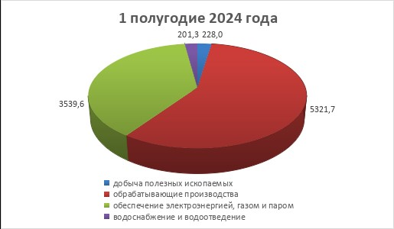

За 1 полугодие 2024 года отгружено товаров собственного производства, выполнено работ и услуг в обрабатывающих производствах на 5321,7 млн руб. Основная доля в структуре обрабатывающих производств приходится на производство пищевых продуктов – 51,6% (2744,1 млн руб.). В целом предприятиями и организациями, производящими пищевые продукты отгружено всего продукции в отчетном периоде на 2,4% больше, чем в 1 полугодии 2023 года, по причине роста производства мяса птицы охлажденного, в том числе для детского питания на 8,4%, молока жидкого обработанного, включая молоко для детского питания на 7,3%; хлеба не длительного хранения на 20,8%.

В отчетном периоде у организаций занятых обеспечением электроэнергией, газом и паром отмечается снижение физического объема производства электроэнергии на 13,2%, на предприятиях, занятых водоснабжением и водоотведением наблюдается рост объемов оказываемых услуг на 3,7%.

***5. Инвестиции и строительство***

Крупными и средними организациями в 1 полугодии 2024 года инвестировано 2664,6 млн руб., что составляет 109,7% показателя соответствующего периода прошлого года.

Основными источниками инвестиций крупных и средних организаций Артема являются собственные средства, которые в отчетном периоде составили 70,3% от общего объема инвестиций (1873,4 млн руб.), привлеченные средства составили 29,7% от общего объема инвестиций (791,2 млн руб.).

В общем объеме инвестиций в основной капитал по крупным и средним организациям наибольший удельный вес имеют инвестиции на приобретение транспортных средств – 29,7%; на строительство сооружений – 27,6%; на приобретение машин и оборудования, включая хозяйственный инвентарь – 20,6%.

Видовая структура инвестиций в основной капитал:

|  |  |  |
| --- | --- | --- |
| **Наименование показателя** | **1 полугодие**  **2024 г.**  **млн руб.** | **в % к итогу** |
| Инвестиции в основной капитал, в том числе: | 2664,62 | 100 |
| расходы на улучшение земель | - | - |
| здания (кроме жилых) | 458,92 | 17,2 |
| сооружения | 734,26 | 27,6 |
| информационное, компьютерное, телекоммуникационное (ИКТ) оборудование | 100,18 | 3,8 |
| транспортные средства | 792,11 | 29,7 |
| прочие машины и оборудование, включая хозяйственный инвентарь, и другие объекты | 548,85 | 20,6 |
| объекты интеллектуальной собственности | 4,67 | 0,2 |
| прочие инвестиции | 25,63 | 0,9 |

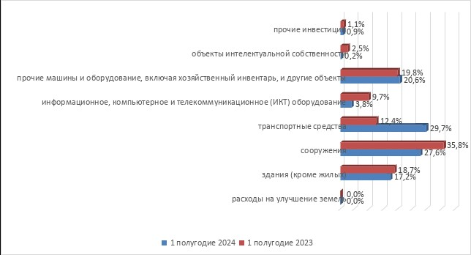

На территории округа на 01.07.2024 по виду деятельности «строительство» зарегистрированы 302 организации и 405 индивидуальных предпринимателей. Среднесписочная численность работников по крупным и средним организациям строительства составляет 502 человека со среднемесячной заработной платой – 114281,8 руб.

За отчетный период введено 70932 кв. м общей площади жилых помещений (в январе – июне 2023 года 65926 кв. м). Достигнут рост показателя общего ввода жилья за счет всех источников финансирования на 8% к соответствующему периоду прошлого года. Из общей площади, введенных в 1 полугодии 2024 года в Приморском крае жилых домов, на долю Артемовского городского округа приходится 10%.

По оценке показатель «Обеспеченность жильем на душу населения на начало года» составил 22,8 кв. м.

***6. Малое предпринимательство***

Малое предпринимательство заняло прочное место в структуре экономики Артемовского городского округа. По данным Единого реестра субъектов малого и среднего предпринимательства количество малых предприятий (включая микро) на 10.07.2024 года составило 4802 единицы (без учета средних предприятий), из них 1627 организаций, 3175 – индивидуальных предпринимателей.

Большая часть малого бизнеса Артемовского городского округа представлена индивидуальными предпринимателями – 66,1% от общего количества малых предприятий, на долю юридических лиц приходится 33,9%.

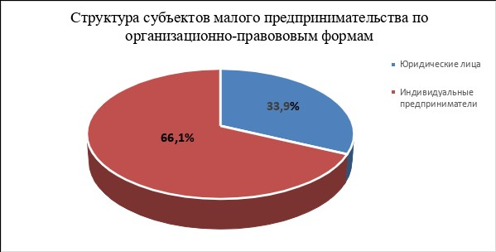

Наибольшую долю – 39,4% в структуре субъектов малого предпринимательства занимают предприятия и предприниматели с видом экономической деятельности «Торговля оптовая и розничная, ремонт автотранспортных средств и мотоциклов». На долю субъектов МСП, занимающихся видом деятельности «Транспортировка и хранение» приходится 12,9%. А также 12,2% и 5,8% приходится на долю предприятий и предпринимателей с видами экономической деятельности «Строительство» и «Обрабатывающие производства» соответственно.

***7. Розничная торговля, общественное питание, услуги населению***

На территории округа на 01.07.2024 заняты в сфере оптовой и розничной торговли, ремонта автотранспортных средств и мотоциклов 589 организаций и 1533 индивидуальных предпринимателя; гостиниц и предприятий общественного питания - 58 организаций и 144 индивидуальных предпринимателя; предоставлении прочих видов услуг - 115 организаций и 203 индивидуальных предпринимателя.

Современный потребительский рынок Артемовского городского округа имеет устойчивое состояние с соответствующим уровнем насыщенности товарами и услугами, достаточно развитой сетью предприятий торговли, общественного питания и бытового обслуживания населения, с высокой предпринимательской активностью. На сегодняшний день торговля остается важнейшей частью потребительского рынка и наиболее гибкой отраслью городского хозяйства, реагирующей на изменения всех социальных факторов и являющаяся важным индикатором социально-экономического развития города.

**Розничный товарооборот** крупных и средних организаций в 1 полугодии 2024 года составил 9606,8 млн руб. в действующих ценах, что на 18,4% выше показателя 1 полугодия 2023 года.

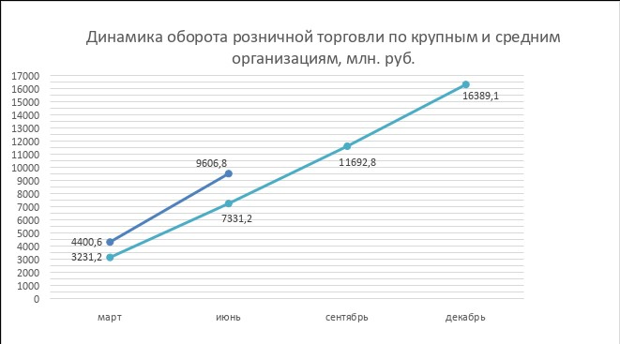

**Оборот крупных и средних предприятий общественного питания** за 1 полугодие 2024 года составил 812,6 млн руб. в действующих ценах, что на 3,2% ниже уровня 1 полугодия 2023 года.

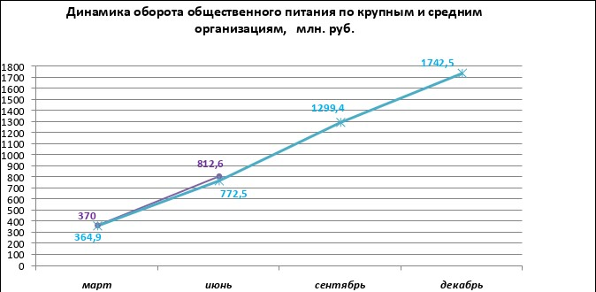

**Объем платных услуг** за 1 полугодие 2024 года по крупным и средним организациямсоставил 1186,0 млн руб. в действующих ценах, 102,4% к соответствующему периоду 2023 года.

***8. Сельское хозяйство***

На 01.07.2024 по данным Статистического регистра на территории округа зарегистрировано 105 сельскохозяйственных организаций и 63 индивидуальных предпринимателя, осуществляющих деятельность в сфере сельского хозяйства. Среднесписочная численность работников сельского, лесного хозяйства по крупным и средним организациям составляет 1388 человек со среднемесячной заработной платой – 79650,8 руб.

Оборот крупных и средних сельскохозяйственных организаций Артемовского городского округа в 1 полугодии 2024 года увеличился в 1,7 раза, по сравнению с соответствующим периодом 2023 года (по сопоставимому кругу обследуемых организаций).

Сельскохозяйственные производители округа являются основными поставщиками на продовольственный рынок края таких необходимых для жизни человека продуктов питания, как картофель, овощи, мясо, молоко и яйцо.

В животноводстве по состоянию на 01.07.2024 в хозяйствах всех категорий достигнут рост относительно аналогичного периода 2023 года поголовья свиней в 1,3 р., птицы на 13,6%. Наблюдается снижение по сравнению с соответствующим периодом 2023 года поголовья крупного рогатого скота на 16,1%; овец и коз на 20,1%.

За отчетный период в хозяйствах всех категорий производство яиц составило 100,3% к уровню аналогичного периода 2023 года. По производству молока наблюдается снижение на 4,1%, по производству мяса (скота и птицы на убой в живом весе) на 12,2%.